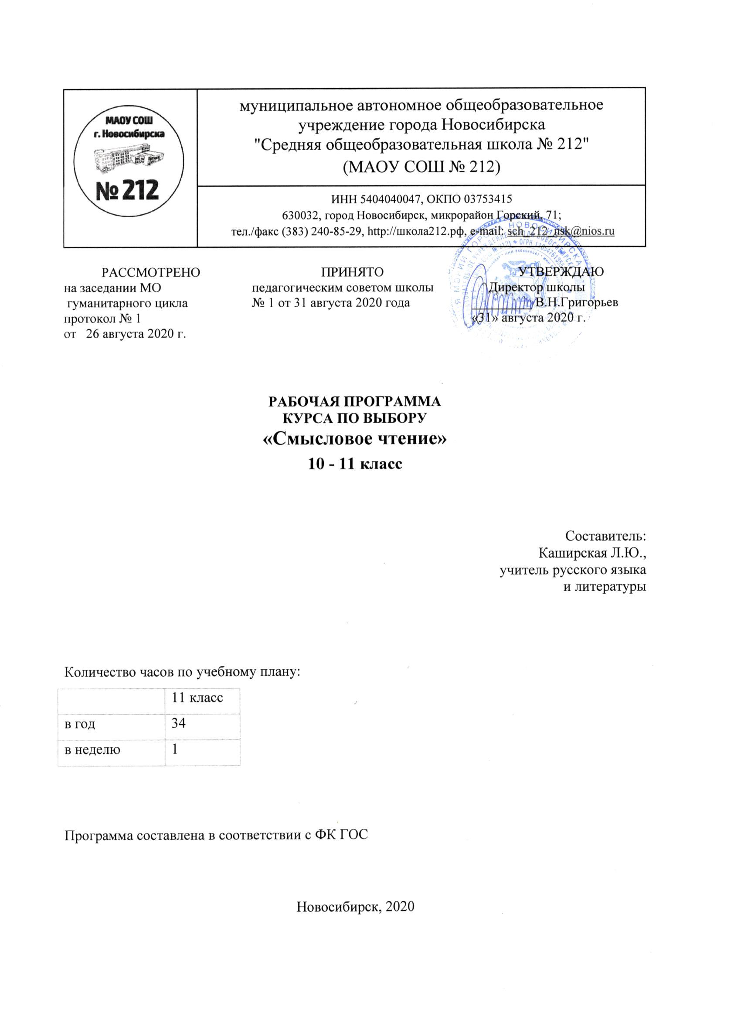

- Пояснительная записка
Большинство ребят не в состоянии самостоятельно подготовиться к выпускному экзамену, так как чтобы выполнить ЕГЭ по русскому языку, нужно знать не только орфографию, пунктуацию, грамматику, а также иметь навыки правильного использования лексического состава языка, различных его грамматических конструкций (лексики, стилистики). Для написания творческой работы необходимо понять проблемную сущность предлагаемого текста, уметь анализировать его в неразрывном единстве формы и содержания и пользоваться для анализа необходимым минимумом сведений из теории литературы, таких как: рецензия, тема произведения, проблема, основная мысль, языковые средства выразительности и т. п. Большой объем информации необходимо систематизировать, упорядочить. Помочь в этом может элективный курс.
Курс призван актуализировать и углубить знания, ранее полученные учащимися в процессе изучения русского языка. Его главная задача – формирование языковой, коммуникативной и лингвистической компетенции учащихся.
Данный курс позволит выпускникам подготовиться к ЕГЭ, объективно оценить свои знания по предмету, опробовать разработанные КИМы и оценить их структуру и содержание, научиться писать сочинение-рассуждение (рецензия, эссе), которое создается на основе предложенного текста. Особенностью данного курса является то, что он акцентирует внимание на наиболее характерных ошибках, а также на особенно сложных случаях орфографии и пунктуации,
стилистики.
Уделяя внимание самоподготовке и взаимопроверке, учитывается разная степень подготовленности выпускников.
Курс не замещает уроки русского языка, а дополняет их, опирается на межпредметные связи с литературой. Несмотря на то, что многие разделы курса русского языка уже повторяли на уроках, не будет лишним акцентировать внимание на каких-либо трудных случаях, повторить теоретический материал. Занятия позволяют систематизировать полученные и повторенные во время уроков знания.
В материалах ЕГЭ по русскому языку встречаются задания, различающиеся по уровням сложности (базовый, повышенный и высокий). В связи с этим по - прежнему остается актуальным вопрос дифференциации обучения русскому языку, позволяющей с одной стороны обеспечить базовую подготовку, а с другой – удовлетворить потребности каждого, кто проявляет интерес и способности к предмету. Данная программа учитывает образовательные потребности учащихся.
Курс рассчитан на 1 учебный года по 1 часу в неделю занятий.
Общий объем – 34 часа.

Цели и задачи изучения курса
Цель: совершенствование приобретенных учащимися знаний, формирование языковой, коммуникативной, лингвистической компетенции, развитие навыков логического мышления, расширение кругозора школьников, воспитание самостоятельности в работе.
Задачи:
- Познакомить учащихся с формой сдачи экзамена по русскому языку.
- Помочь преодолеть психологические трудности, связанные с тестовой формой экзамена.
- Познакомить с процедурой проведения ЕГЭ по русскому языку.
- Научить правильному оформлению бланка регистрации, бланков №1 и №2 на экзамене.
- Помочь подготовиться к ЕГЭ, повторив и систематизировав полученные сведения о русском языке.
- Дать возможность объективно оценить свои знания по предмету.
- Опробовать разработанные КИМы и оценить их структуру и содержание.
- Углубленное изучение отдельных тем курса
Данный курс позволит выпускникам:
- объективно оценить свои знания по предмету;
- опробовать разработанные КИМы и оценить их структуру и содержание;
- научиться писать сочинение-рассуждение (рецензия, эссе), которое создается на основе предложенного текста;
- акцентировать внимание на наиболее характерных ошибках, а также на особенно сложных случаях орфографии и пунктуации, стилистики.

Содержание учебного предмета, курса

Разноаспектный анализ текста. (6 часов)
Тема 1. Стилистический и типологический анализ текста.
Текст. Тема и основная мысль текста. Средства связи между частями текста. Способы связи в тексте. Выделение микротем. Лексические, морфологические, синтаксические средства организации текста. Стили речи. Типы речи.
Тема 2. Лингвистический анализ текста. (8 часов)
Изобразительно-выразительные средства языка, оформляющие описание и рассуждение.
Анализ изобразительно-выразительных средств, оформляющих описание и рассуждение.
Анализ лексики: многозначные слова, переносное значение слова, синонимы, антонимы, лексика ограниченного употребления, фразеологизмы. Контекстные синонимы. Контекстные антонимы.
Фонетические средства выразительности: аллитерация, ассонанс, благозвучие (эвфония), диссонанс, звукопись.
Лексически – поэтические тропы: метафора, синекдоха, ирония, гипербола, литота, олицетворение, эпитет, аллегория, перифраза, художественный символ, паронимы.
Стилистические фигуры: градация, антитеза, оксюморон, лексический повтор, анафора, эпифора, параллелизм, эллипсис, умолчание, риторический вопрос, риторическое восклицание, риторическое обращение, синтаксические конструкции.
^ Сочинение-рассуждение на основе текста. (4 часов)
Тема 1. Анализ текста (4 часа)
Содержание исходного текста.
Тексты научно-популярного, публицистического, разговорного стиля. Анализ композиции научного, публицистического, разговорного стиля. Рецензия. Эссе.
Тема 2. Композиция и языковое оформление сочинения. ( 12 часов)
Вступление к сочинению. Смысловые и грамматические связи предложений.
Авторская позиция.
Комментарий проблемы.
Основная часть сочинения.
Аргументы к сочинению.
Финал сочинения-рассуждения. Изложение собственного мнения.
Тренировочные сочинения.
^ Практические работы:
- написание сочинений-рассуждений;
- редактирование.
Основные термины и понятия
Стили речи: публицистический, художественный, научный, разговорный.
Типы речи: описание, повествование, рассуждение.
Изобразительно-выразительные средства языка: эпитет, метафора, сравнение, аллегория.
^ Лексические средства: антонимы, контекстные антонимы, гипербола, индивидуально-авторские неологизмы, синонимы, контекстные синонимы, синтаксические синонимы, стилистические синонимы, метафора, метонимия, оксюморон, олицетворение, оценочная лексика, перифраза, пословицы и поговорки, фразеологизмы, цитаты, эпитет.
^ Синтаксические средства: авторская пунктуация, анафора, антитеза, риторические фигуры, градация, инверсия, композиционный стык, многосоюзие, парцелляция, повтор, присоединительные конструкции, синтаксический параллелизм, эпифора.
Тематическое планирование с указанием количества часов, отводимых на освоение каждой темы

11 класс
1-2 | Содержание исходного текста | 2
3-4 | Тексты функционального стиля. Анализ композиции текстов научного, публицистического, разговорного стилей | 2
5-6 | Рецензия  Эссе | 2
7-8 | Вступление к сочинению | 2
9-10 | Освоение приёмов логического разворачивания основной мысли (тезиса) | 2
11-12 | Комментарий к сочинению. Виды комментариев | 2
13-14 | Определение авторской позиции | 2
15-16 | Изложение собственного мнения. Аргументы | 2
17-18 | Виды аргументов | 2
19-20 | Заключительная часть сочинения | 2
21-22 | Смысловые и грамматические связи предложений. | 2
23-24 | Соблюдение языковых норм в письменных текстах | 2
25-26 | Тренировочные сочинения  Написание сочинений | 2
27-28 | Анализ и редактирование текстов | 2
29-30 | Анализ и редактирование текстов | 2
31-32 | Анализ и редактирование текстов | 2
33-34 | Анализ и редактирование текстов | 2
35-36 | Итоговые уроки | 2
ИТОГО: |  | 34

